Functional Specification

R-01001

강좌 마스터 데이터 생성/변경

목 차

1. 개요
2. Data Flow
3. Screen Layout
4. Table Storage Layout
5. Reference Table
6. 요구사항
7. 개요
8. 특정 시즌의 강좌들을 관리하기 위한 목적
9. Data Flow

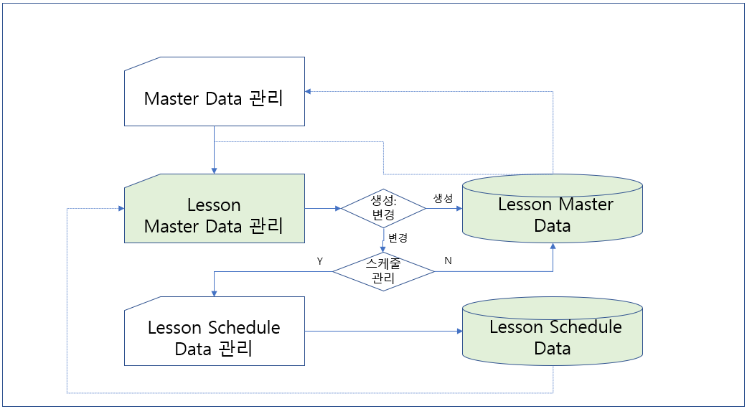

1. Screen Layout
2. Input Screen

|  |  |  |  |  |
| --- | --- | --- | --- | --- |
| ID | Name | Type | Length | 비고 |
| IS_001 | 강좌 등록 | Label |  | Title |
| IS_002 | ID | Label |  |  |
| IS_003 | ID | O |  | 필수정보 입력 후 ID 생성 가능 |
| IS_004_1 | ID 추가 | Icon |  | Hovering 기능 적용, 생성만 적용 |
| IS_004_2 | 새로고침 | Icon |  | Hovering 기능 적용, 변경만 적용 |
| IS_005 | 강좌명1(필수) | Label |  |  |
| IS_006 | 강좌명1 | I/O | C10 |  |
| IS_007 | 강좌명2(필수) | Label |  |  |
| IS_008 | 강좌명2 | I/O | C10 |  |
| IS_009 | 활성 | ChkBox |  | Default : Check |
| IS_010 | 과목 | Label |  |  |
| IS_011 | 과목 | CmbBox |  | 영어, 수학, 국어, 과학, 기타 |
| IS_012 | 시작일자 | Label |  |  |
| IS_013 | 시작일자 | Date | D40 | Default : 활성된 강좌시즌 시작일자 |
| IS_014 | 종료일자 | Label |  |  |
| IS_015 | 종료일자 | Date | D40 | Default : 활성된 강좌시즌 종료일자 |
| IS_016 | 비고1 | Label |  |  |
| IS_017 | 비고1 | I/O | C40 |  |
| IS_018 | 비고2 | Label |  |  |
| IS_019 | 비고2 | I/O | C40 |  |
| IS_020 | 비고3 | Label |  |  |
| IS_021 | 비고3 | I/O | C40 |  |
| IS_022 | 강좌/강의실 등록 | Label |  | 변경 만 적용 |
| IS_023 | 레슨 정보 | Table |  | 강의실(강의실ID : 강의실명), 시간(시간ID : 시간내용), 요일 정보 출력,  변경 만 적용 |
| IS_024 | 강의실/시간관리 | Icon |  | 강의실/시간관리 Dialog로 이동,  변경 만 적용 |
| IS_022 | 저장 | Button |  | 실행시 ID 및 필수 입력정보가 입력되었는 지 체크함 |
| IS_023 | 나가기 | Button |  |  |

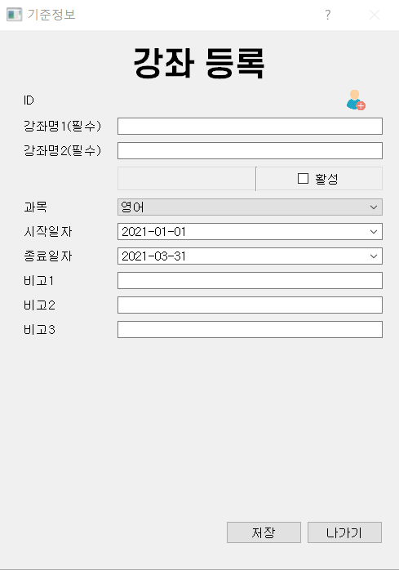

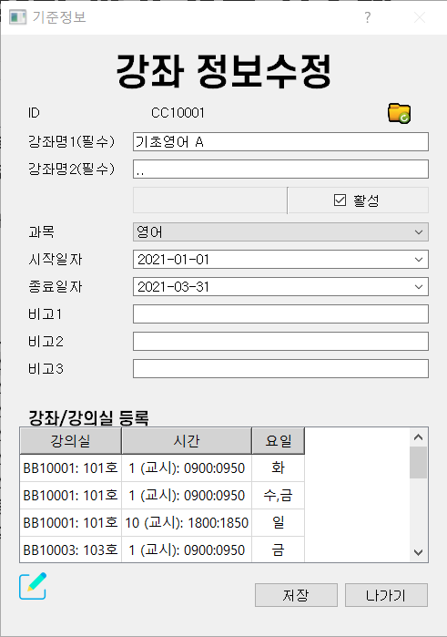

1. Output Screen

위 Input Screen과 동일

1. Table Storage Layout

|  |  |  |  |  |  |  |
| --- | --- | --- | --- | --- | --- | --- |
| Table ID | TB_004 | | | Table 명 | CC_master_list | |
| ID | Name | Length | 비고 | | |
| LSN_GRD | 기준정보유형 | C2 | 필수 | | |
| LSN_ID | 강좌ID | C10 | 필수 | | |
| LSN_NAM1 | 강좌명1 | C10 | 필수 | | |
| LSN_NAM2 | 강좌명2 | C40 | 필수 | | |
| LSN | 과목 | C40 |  | | |
| LSN_ST | 시작일자 | D12 |  | | |
| LSN_END | 종료일자 | D12 |  | | |
| LSN_RMK1 | 비고1 | C40 |  | | |
| LSN_RMK2 | 비고2 | C40 |  | | |
| LSN_RMK3 | 비고3 | C40 |  | | |
| LSN_RMK4 | 비고4 | C40 |  | | |
| LSN_ACT | 활성 | C1 | 활성 시 Main Screen의 정보들이 활성 시즌인 데이터 선택 | | |
| CRT_DAT | 생성일 | D30 |  | | |
| CRT_NAM | 생성인 | C10 |  | | |
| CHG_DAT | 변경일 | D30 |  | | |
| CHG_NAM | 변경인 | C10 |  | | |

|  |  |  |  |  |  |
| --- | --- | --- | --- | --- | --- |
| Table ID | TB-005 | | | Table 명 | CC_lesson_schedule |
| ID | Name | Length | 비고 | | |
| SSN_ID | 시즌ID | C10 |  | | |
| LSN_KEY | 레슨키 | C40 |  | | |
| SUB_KEY | 서브키 | C3 |  | | |
| LSN_ID | 강좌ID | C10 |  | | |
| GRP_KEY | 그룹키 | C40 |  | | |
| RM_DATA | 강의실ID | C40 |  | | |
| TM_DATA | 시간ID | C2 |  | | |
| WK_ID | 요일ID | C1 |  | | |
| MDAY_CHK | 월요일 체크 | C1 |  | | |
| TDAY_CHK | 화요일 체크 | C1 |  | | |
| WDAY_CHK | 수요일 체크 | C1 |  | | |
| THDAY_CHK | 목요일 체크 | C1 |  | | |
| FDAY_CHK | 금요일 체크 | C1 |  | | |
| STDAY_CHK | 토요일 체크 | C1 |  | | |
| SDAY_CHK | 일요일 체크 | C1 |  | | |
| CHG_KEY | 변경키 | C10 |  | | |
| CRT_DAT | 생성일 | D30 |  | | |
| CRT_NAM | 생성인 | C10 |  | | |
| CHG_DAT | 변경일 | D30 |  | | |
| CHG_NAM | 변경인 | C10 |  | | |

1. Reference Table

|  |  |  |  |  |  |
| --- | --- | --- | --- | --- | --- |
| Table ID | TB-002 | | | Table 명 | AA_time_period |
| ID | Name | Length | 비고 | | |
| TP_ID | 시즌ID | C10 |  | | |
| TP_HOUR | 시간ID | C2 |  | | |
| TP_CNT | 내용 | C40 | 시작시간:종료시간 | | |
| TP_ST | 시작시간 | D12 |  | | |
| TP_END | 종료시간 | D12 |  | | |
| CRT_DAT | 생성일 | Time |  | | |
| CRT_NAM | 생성인 | C10 |  | | |
| CHG_DAT | 변경일 | Time |  | | |
| CHG_NAM | 변경인 | C10 |  | | |

|  |  |  |  |  |  |  |
| --- | --- | --- | --- | --- | --- | --- |
| Table ID | TB_003 | | | Table 명 | BB_master_list | |
| ID | Name | Length | 비고 | | |
| RM_GRD | 기준정보유형 | C2 | 필수 | | |
| RM_ID | 강의실ID | C10 | 필수 | | |
| RM_NAM1 | 강의실명1 | C10 | 필수 | | |
| RM_NAM2 | 강의실명2 | C40 | 필수 | | |
| RM_POP | 수용인원 | C3 |  | | |
| RM_RMK | 특이사항 | C40 |  | | |
| RM_RMK1 | 비고1 | D12 |  | | |
| RM_RMK2 | 비고2 | C40 |  | | |
| RM_RMK3 | 비고3 | C40 |  | | |
| RM_RMK4 | 비고4 | C40 |  | | |
| RM_RMK5 | 비고5 | C40 |  | | |
| RM_ACT | 활성 | C1 | 활성 시 Main Screen의 정보들이 활성 시즌인 데이터 선택 | | |
| CRT_DAT | 생성일 | Time |  | | |
| CRT_NAM | 생성인 | C10 |  | | |
| CHG_DAT | 변경일 | Time |  | | |
| CHG_NAM | 변경인 | C10 |  | | |

1. 요구 사항
2. 생성/변경 화면의 ID 정보 옆 실행 Icon이 생성일 경우 ‘ID추가’ 실행 Icon, 변경일 경우 ‘새로고침’ 실행 Icon이 출력해야 함.
3. 강좌 마스터 생성일 경우, 강좌/강의실 등록 Table이 보이지 않아야 함.
4. 강좌 마스터 생성 시, ID 추가를 하려면 필수 정보(강좌명1, 강좌명2)를 입력해야 함.
5. 강좌 마스터 변경 시, ‘새로고침’ 실행 Icon을 누르면 강좌/강의실 등록 정보들이 최신화 되게 해야함.
6. 강좌 관리 버튼을 누르면 강좌 스케쥴 관리로 들어가야 함.
7. 저장을 누르면 CC_master_list에 생성/변경 내용이 반영 돼야함.